

禁煙対策・受動喫煙防止対策 講演会

健康づくり講演会

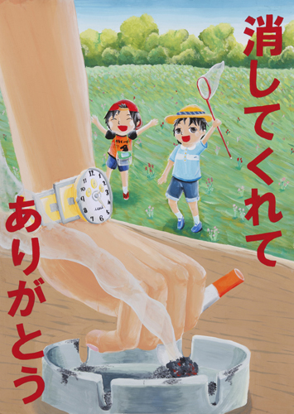
第９しずおか健康創造 ポスター標語・川柳コンクール優秀作品
受動喫煙はこんなに危険です！
･他人のたばこの煙を吸わされることを受動喫煙といいます。
・受動喫煙は、肺がん、心疾患、低出体重児等、多くの病気などの危険性を高めます。
・子どもは、自ら受動喫煙を避けることはできません。
・守ってあげられるのは、お父さん、お母さんなど周りの大人です。

★参加無料です★

21

磐田市立福田中学校 正田さん

日時 平成２４年１月１８日（水）
午後１時３０分から午後３時１５分
禁煙は
大事な人への
思いやり

県立御殿場高等学校 西川さん
会場 静岡県教育会館６階大会議室 静岡市葵区駿府町1-12

対象 卒煙したい方、健康づくりに取り組んでいる方
（参加費無料 禁煙中、お店の禁煙化･分煙化をお考えの方も是非参加ください。）

演題 ～禁煙も禁煙支援もこんなに楽しい～
「わかる！できる！禁煙はここまで進化した」
講師 高橋 裕子氏 奈良女子大学教授 禁煙マラソン主宰

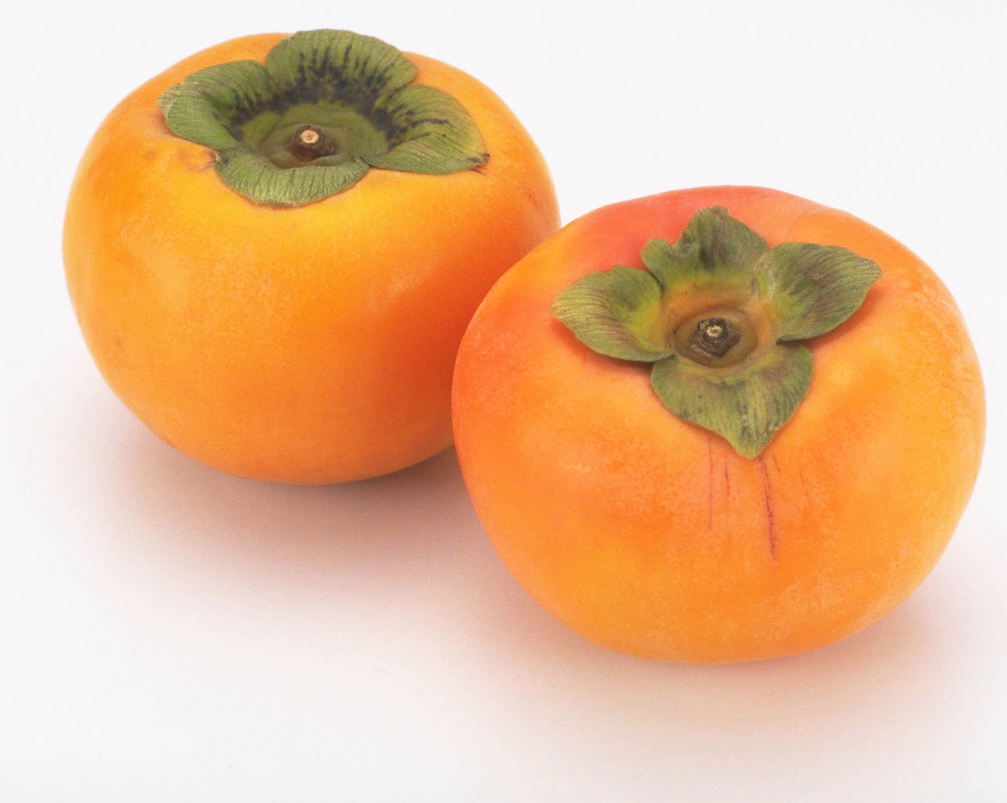
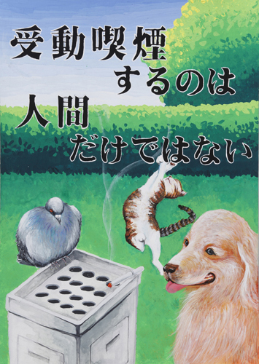

申込締切日 平成２４年１月１１日（水）
あらかじめ申し込みが必要です

申込先・問合せ先 しずおか健康いきいきフォーラム21
ＴＥＬ ０５４－２５３－５５７０
ＦＡＸ ０５４－２５３－４２２２

主催 しずおか健康いきいきフォーラム21・静岡県
共催 静岡県教育委員会・健康保険組合連合会静岡連合会・静岡県国民健康保険団体連合会
後援 朝日新聞社静岡総局・産経新聞静岡支局・中日新聞東海本社・日本経済新聞社静岡支局・読売新聞社静岡支局、毎日新聞社静岡支局・時事通信社静岡総局・静岡新聞社・静岡放送・静岡第一テレビ・テレビ静岡・ＮＨＫ静岡岡放送局

県立御殿場高等学校 小田島さん

1月18日 「禁煙対策･受動喫煙対策防止」講演会
参加申込書 ＦＡＸ 054-253-4222
Mail ikiiki21@sukoyaka.or.jp
問い合わせ先 しずおか健康いきいきフォーラム21
住所:静岡市葵区駿府町1-70 ☎054-253-5570

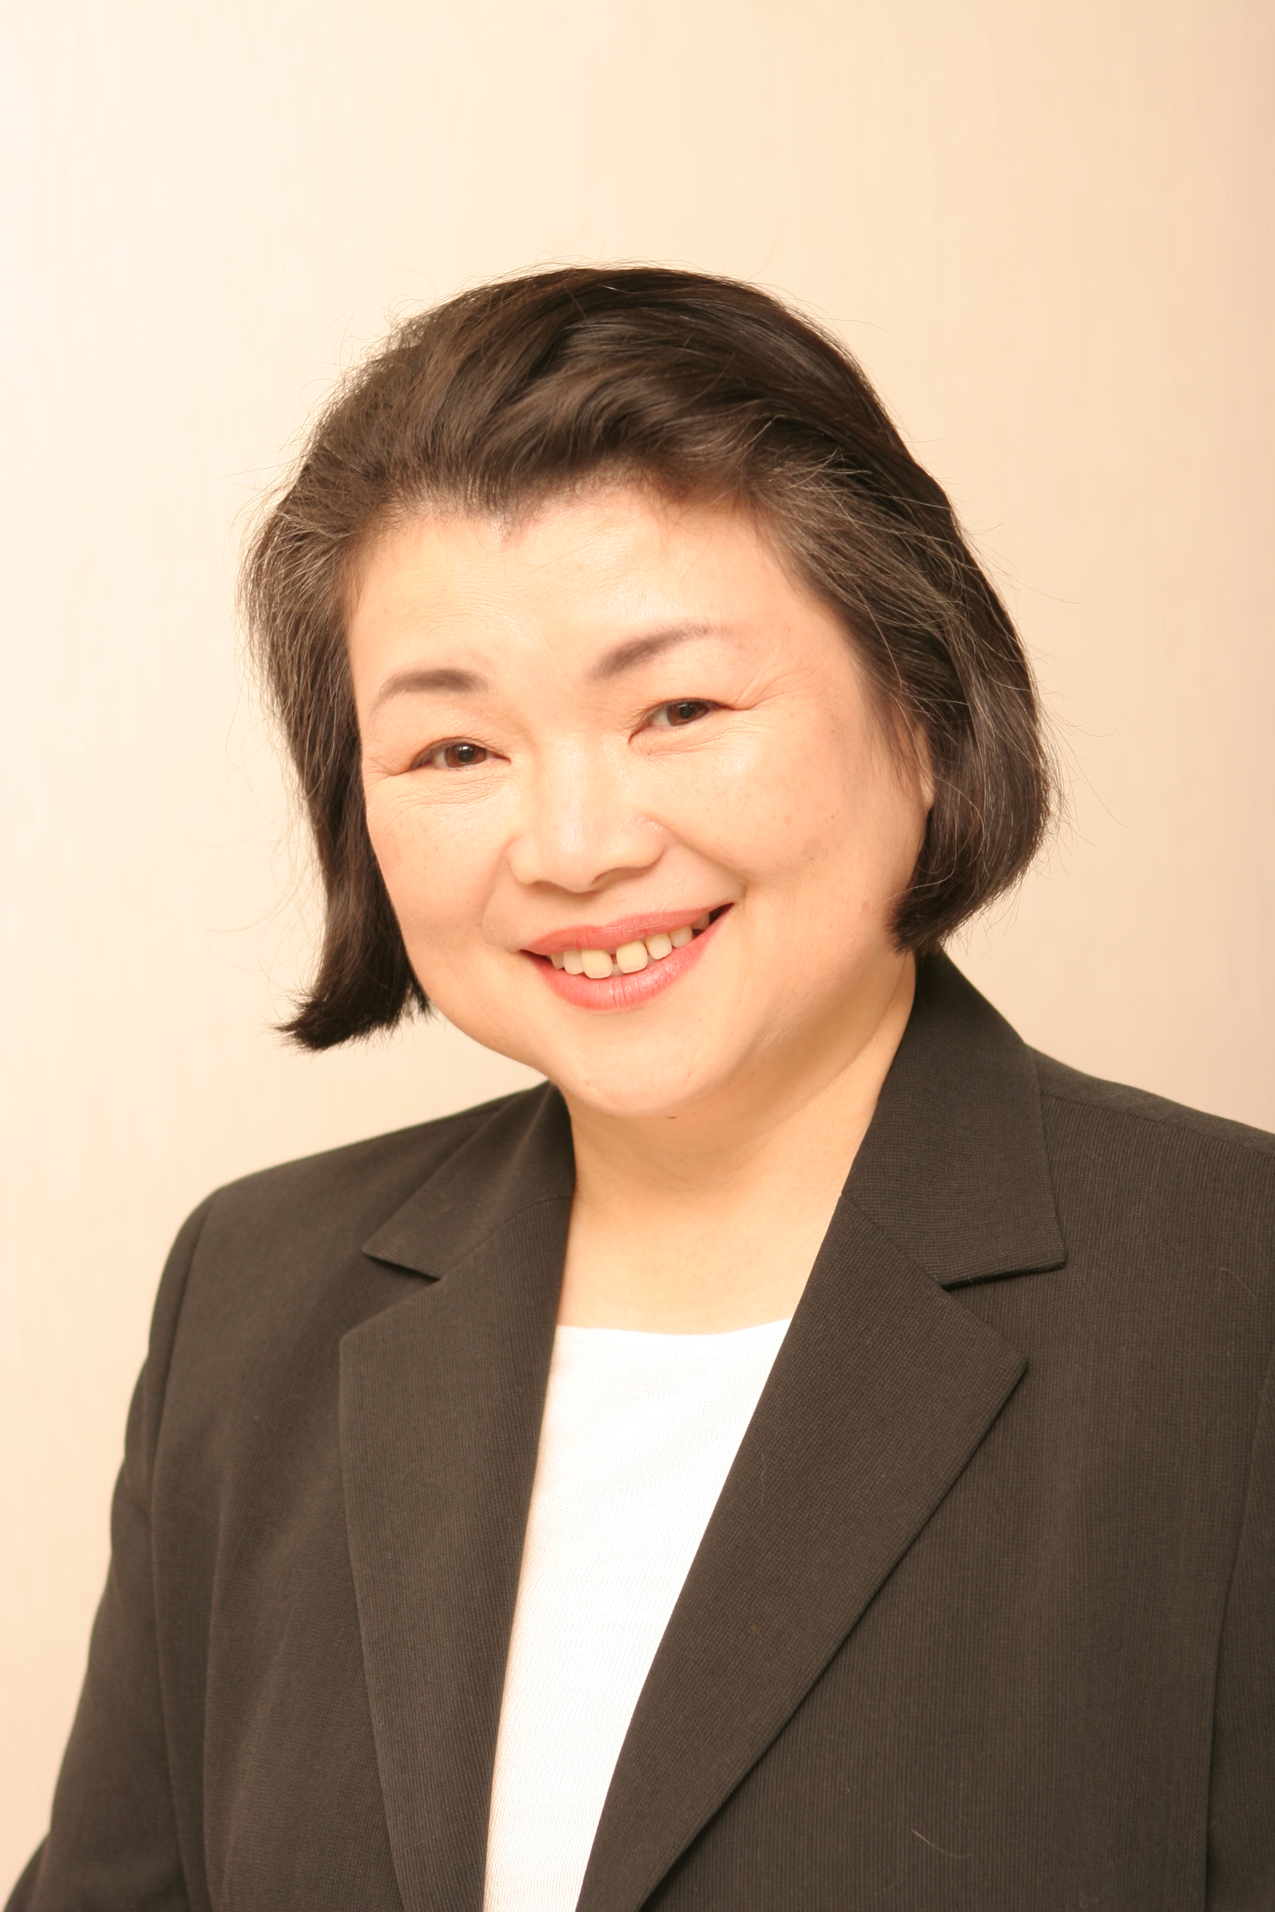
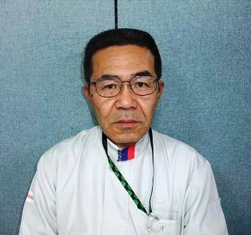
講師紹介 高橋 裕子 氏
奈良女子大学教授 インターネット禁煙マラソン主宰
日本禁煙科学会理事長

インターネット禁煙マラソン主宰、日本禁煙科学会理事長、京都大学附属病院禁煙外来担当医など、禁煙推進に尽力中の医学博士。メディア出演も多く、幅広い知識と深い経験に基づく内容、暖かい語り口での講演は説得力があると好評を得ている。

参加者氏名
（フリガナ）
郵便番号
住 所
電話番号
所 属
（関係機関のみ）
役職･職種
（関係機関のみ）
